Здоровье – это состояние полного физического, духовного и социального благополучия, а не только отсутствие болезней и физических дефектов
(Устав Всемирной организации здравоохранения).
Существуют разнообразные формы и виды деятельности, направленные на сохранение и укрепление здоровья детей. Их комплекс получил в настоящее время общее название «здоровьесберегающие технологии».

Здоровьесберегающие технологии, используемые с детьми на занятиях:

- Пальчиковая гимнастика
- Гимнастика для глаз
- Дыхательная гимнастика
- Артикуляционная гимнастика
- Сказкотерапия
- Самомассаж
- Релаксация
- Биоэнергопластика
- Су-джок терапия
- Аромотерапия
- Пескотерапия
- Кинезиологические упражнения
и др.

Здоровья вам и вашим детям!
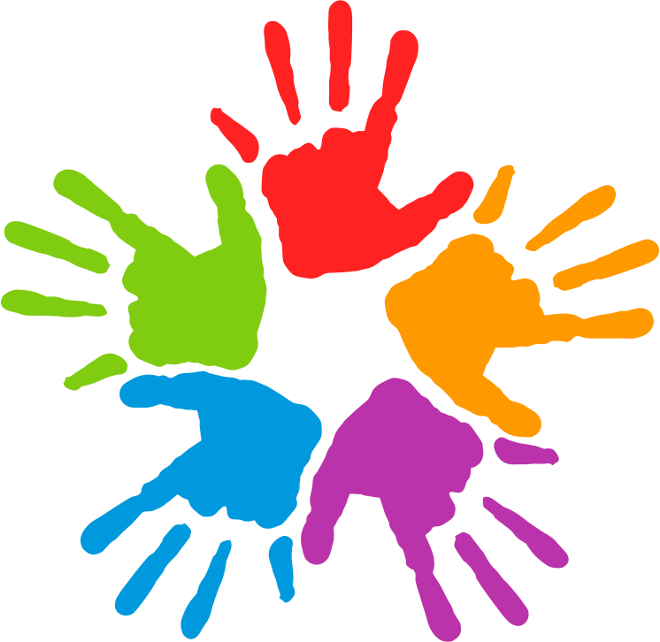

Автор: Ковригина М.С., воспитатель

Муниципальное бюджетное дошкольное образовательное учреждение
«Детский сад №44 комбинированного вида»

Как помочь ребенку
сохранить здоровье?

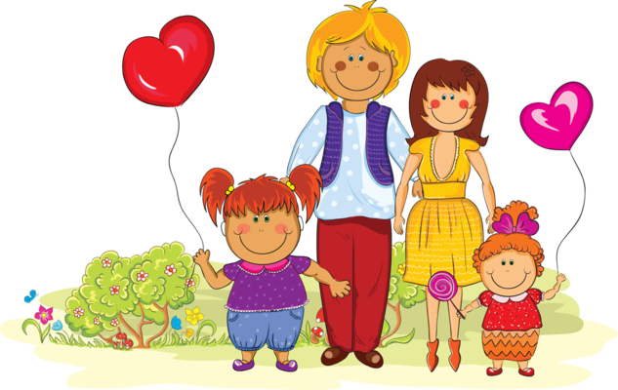

г. Красноярск, 2019

Пальчиковая гимнастика с элементами массажа биологически активных зон
Жили-были зайчики
Сжимают руки в кулачки, указательным и средним изображают ушки.
На лесной опушке.
Хлопают в ладошки.
Жили-были зайчики
Показывают пальцами ушки.
В беленькой избушке.
Показывают домик, ладошки-большие пальцы.
Мыли свои ушки,
Потирают ушки.
Мыли свои лапочки,
Выполняют моющие движения кистями рук.
Наряжались зайчики,
Двигают ладонями сверху вниз по туловищу.
Надевали тапочки.
«обуваются».

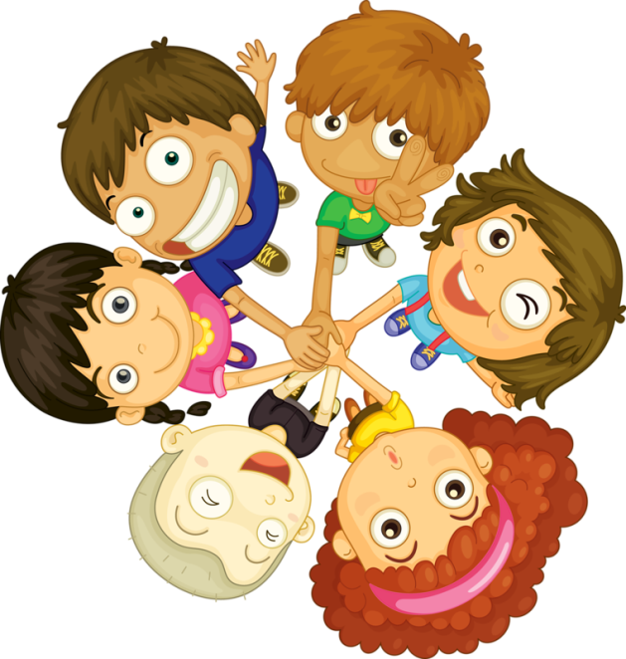
Самомассаж  1.Поглаживание, похлопывание.  Мы умоем глазки,  Чисто вытрем нос,  Нарумяним щеки,  Подрисуем бровь-  Правую и левую, а теперь вот так (обе)  Проведем вдоль уха  И погладим шею,  Водой чуть-чуть побрызгаем  (Шлепают подушечками пальце)в  И вытремся скорее.  2. Воздушные шары, наполненные солью, крупой.  Массировать каждый пальчик снизу вверх, сверху вниз круговыми движениями; Массаж ладоней круговыми движениями, движениями вверх-вниз.  Эти шарики берём, ими ручки разомнём.  Каждый шарик не простой - этот солью, с рисом тот.  Меж ладошками кладём, им ладошки разотрём.  Вверх и вниз его катаем, свои ручки развиваем!  Можно шар катать по кругу, Перекидывать друг другу.  Гимнастика для глаз  Посмотрите далеко,  Дети вытягивают руки вперед, распрямляют ладони и смотрят на ладони.  Посмотрите близко,  Подносят ладони близко к глазам.  Посмотрите высоко,  Поднимают руки вверх  Посмотрите низко.  Опускают руки вниз.  Игра повторяется 2-3 раза. | Самомассаж  1.(поглаживание, похлопывание, поглаживание)  Мы умоем глазки,  Чисто вытрем нос,  Нарумяним щеки,  Подрисуем бровь-  Правую и левую, а теперь вот так (обе)  Проведем вдоль уха  И погладим шею,  Водой чуть-чуть побрызгаем  (Шлепают подушечками пальце)в  И вытремся скорее.  2. Воздушные шары, наполненные солью, крупой.  Массировать каждый пальчик снизу вверх, сверху вниз круговыми движениями; Массаж ладоней круговыми движениями, движениями вверх-вниз.  Эти шарики берём, ими ручки разомнём.  Каждый шарик не простой- этот солью, с рисом тот.  Меж ладошками кладём, им ладошки разотрём.  Вверх и вниз его катаем, свои ручки развиваем!  Можно шар катать по кругу, Перекидывать друг другу.  Гимнастика для глаз  Посмотрите далеко,  Дети вытягивают руки вперед, распрямляют ладони и смотрят на ладони.  Посмотрите близко,  Подносят ладони близко к глазам.  Посмотрите высоко,  Поднимают руки вверх  Посмотрите низко.  Опускают руки вниз.  Игра повторяется 2-3 раза. | Кинезиологические упражнения  (гимнастика для мозга)  Развивает межполушарное взаимодействие Под влиянием кинезиологических тренировок в организме происходят положительные структурные изменения. Выполняя в системе эти упражнения, проявляются скрытые способности человека и расширяются границы возможностей его мозга.  Игра «Кулак-ребро-ладонь»  Четыре положения руки на плоскости последовательно сменяют друг друга. Выполняется сначала правой рукой, затем левой рукой. Затем двумя руками одновременно.  Ладошки вверх,  Ладошки вниз,  А теперь их на бочок  И зажали в кулачок.  Игра «Ухо – нос – хлопок»  Левой рукой возьмитесь за кончик носа, а правой рукой за противоположное ухо. Одновременно отпустите ухо и нос, хлопните в ладоши, поменяйте положение рук с «точностью до наоборот».  Игра «Лягушки»  Положить руки на стол. Одна рука сжата в кулак, другая лежит на плоскости стола (ладошка). Одновременно менять положение рук, отрывая руки от стола. Усложнение упражнения состоит в ускорении.  Две весёлые лягушки  Ни минутки не сидят  Ловко прыгают подружки,  Только брызги вверх летят.

Кинезиологические упражнения  (гимнастика для мозга)  Развивает межполушарное взаимодействие.  Под влиянием кинезиологических тренировок  в организме происходят положительные структурные изменения. Выполняя в системе эти упражнения, проявляются скрытые способности человека и расширяются границы возможностей его мозга.  Игра «Кулак-ребро-ладонь»  Четыре положения руки на плоскости последовательно сменяют друг друга. Выполняется сначала правой рукой, затем  левой рукой. Затем двумя руками одновременно.  Ладошки вверх,  Ладошки вниз,  А теперь их на бочок  И зажали в кулачок.  Игра «Ухо – нос – хлопок»  Левой рукой возьмитесь за кончик носа, а правой рукой за противоположное ухо. Одновременно отпустите ухо и нос,  хлопните в ладоши, поменяйте положение  рук с «точностью до наоборот».  Игра «Лягушки»  Положить руки на стол. Одна рука сжата в кулак, другая лежит на плоскости стола (ладошка). Одновременно менять положение рук, отрывая руки от стола. Усложнение упражнения состоит в ускорении.  Две весёлые лягушки  Ни минутки не сидят  Ловко прыгают подружки,  Только брызги вверх летят. | Здоровья Вам и Вашим детям!!!  Подготовила:  учитель-логопед  Махмудова Зайнаб Абдурахмановна | МАДОУ ДСКВ «Рябинушка»  Здоровьесберегающие технологии для занятий дома  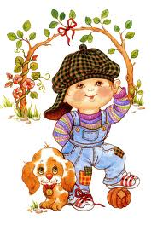  г. Покачи

